**Maska do cery naczynkowej**

**Jeśli zależy Ci na szybkiej poprawie stanu skóry twarzy, sprawdź innowacyjną serię kosmetyków Capilar Intense od Dr Ireny Eris. <strong>Maska do cery naczynkowej</strong> skutecznie zmniejszy zaczerwienienia i ukoi skórę.**

**Maska do cery naczynkowej Capilar Intense**

**Maska do cery naczynkowej** to jeden z kosmetyków z innowacyjnej linii Capilar Intense Dr Ireny Eris. Główne składniki aktywne maski to opatentowany kompleks antyoksydacyjny Tioprolina z kwasem rozmarynowym oraz witamina K, olej z awokado, witamina E i olej Canola. Linia kosmetyków Capilar Intense daje natychmiastową regenerację skóry, redukuje zaczerwienienia oraz daje uczucie komfortu.

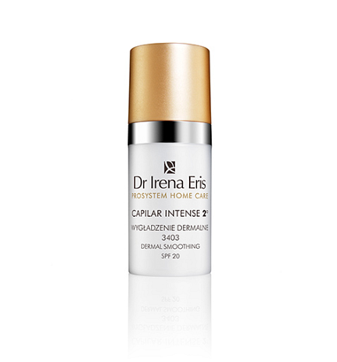

**Maska do cery naczynkowej - jakich efektów możemy się spodziewać?**

[Maska do cery naczynkowej](http://beautycare.drirenaeris.com/prosystem-home-care/capilar-intense) sprawia, że skóra twarzy jest promienna i intensywnie nawilżona. Poza tym, skutecznie redukuje zaczerwienienia skóry oraz poprawia jej napięcie i elastyczność. Kolejną zaletą innowacyjnej maseczki jest redukcja objętości, głębokości i liczby zmarszczek. W opinii 90% badanych, skóra twarzy jest długotrwale ukojona.

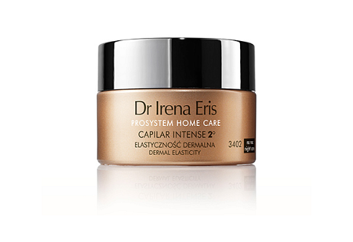

**Poznaj całą ofertę kosmetyków Capilar Intense Dr Ireny Eris**

Seria kosmetyków Capilar Intense zawiera innowacyjny Tetrapeptyd stworzony, aby zmniejszać widoczność zaczerwienień wywołanych reakcjami zapalnymi. Oprócz *maski do cery naczynkowej*, klientki mogą również zamówić krem do twarzy na dzień i na noc, krem pod oczy i na okolice ust. Zapraszamy na zakupy!